**МИНИСТЕРСТВО ОБРАЗОВАНИЯ РЕСПУБЛИКИ БЕЛАРУСЬ БЕЛОРУССКИЙ ГОСУДАРСТВЕННЫЙ УНИВЕРСИТЕТ**

Факультет прикладной математики и информатики

Кафедра технологий программирования

Жуковский Павел Сергеевич

Технологии Программирования

Отчет по лабораторной работе №4

«Работа с базой данных в консоли»

студента 2 курса 13 группы

**Преподаватель**

**Давидовская Мария Ивановна**

**Минск 2019**

**Задание 1. Установка sqlite в macOS**

Последняя версия macOS идет с предустановленной SQLite, но если база

данных недоступна, то установить SQLite можно выполнив следующие шаги.

Проверить, что SQLite установлена можно с помощью команды:

$ whereis sqlite3

/usr/bin/sqlite3

или с помощью команды:

$ sqlite3

Если sqlite3 установлен, то выполнять установку **НЕ ТРЕБУЕТСЯ.**

**Способ 1. Установить sqlite из исходников**

1. Скачать SQLite со страницы https://www.sqlite.org/download.html

2. Распаковать полученный архив tar.gz

3. Перейти в папку с исходниками slqite и выполнить команды:

$ ./configure —prefix=/usr/local

$ make

$ make install

**Способ 2. Установить с помощью утилиты Homebrew**

$ brew install sqlite

**Способ 3. Установить из порта**

$ sudo port install sqlite

Проверил, у меня sqlite3 установлен:

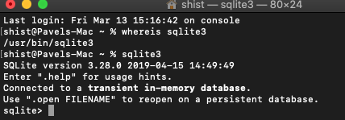

**Задание 2. Управление базой данных из консоли**

**Упражнение 2.1. Изучить видео**

**Ознакомиться с видео https://youtu.be/QjICgmk31js?**

**list=PLGLfVvz_LVvTsslWD1HBQEjBbmAaAF9Xy.**

**Упражнение 2.2. Изучить примеры**

**Изучить примеры работы с базой sqllite из документа Базы данных.pdf и из книги**

**Grant Allen, Mike Owens. The Definitive Guide to SQLite (Second Edition) — 2010.pdf**

**(Chapter 3: SQL for SQLite, стр. 47-87).**

**Упражнение 2.3. Создать базу данных и выполнить запросы**

**Создать базу данных согласно варианту**, продемонстрировать следующие

навыки работы с консолью sqlite:

• создание таблицы (create);

• вставка данных в таблицу (insert);

• выборка данных (select) с выводом всех данных по столбцам и строкам, с

сортировкой по id и по имени и с выводом последних 5 строк (инструкция

limit);

• выборка данных с фильтрацией (условие where), если id=5;

• выборка данных с фильтрацией (условие where) и с совпадением по маске,

например все записи, где имя объекта (согласно варианту) начинается на

первую букву вашей фамилии (инструкция like);

• переименование таблицы (alter);

• обновление данных с использованием update;

• удаление строк по id и по названию объекта;

• экспорт базы данных в файлы .sql, .csv.;

• удаление таблицы;

**Вариант 19**

«**Международная компания**»: id, название; интернет сайт; адрес главного офиса

(почтовый индекс, страна, область, район, город, улица, дом, квартира); год

основания; продолжительность пребывания на мировом рынке; количество

сотрудников; количество филиалов в Европе.

Создание:

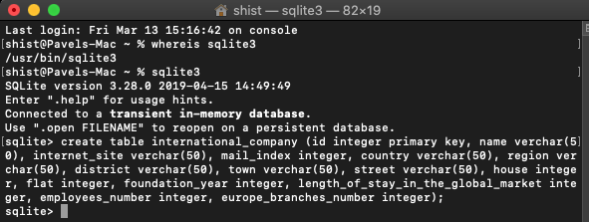

Добавил три объекта:

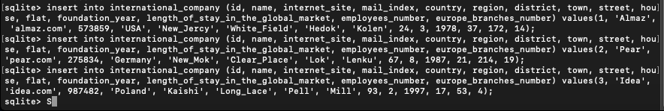

Вывод:

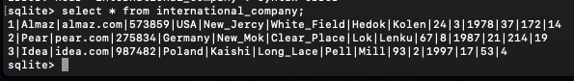

Выборка данных по тем или иным параметрам:



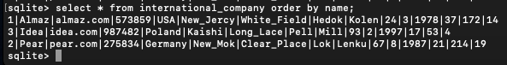



Переименование и обновление:

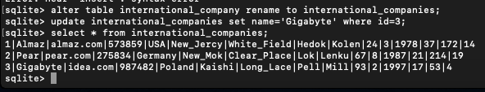

Удаление (видно, что некоторые объекты из БД удалились):

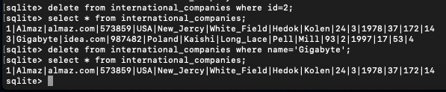

Экспорт:

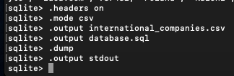

Для удаления таблицы нужно прописать:

sqlite> drop table pat;

**Упражнение 2.4. Выполнить запросы по вариантам**

**Выполнить дополнительные задания** согласно варианту.

**Вариант 19**

**Упражнение 2.4**

Выполнить запросы:

• Вывести международные компании, количество сотрудников у которых больше

10000.

• Используя инструкцию alter, добавить дополнительные столбцы, один из

которых category_id (тип integer и содержит идентификаторы категорий

компаний).

• Создать таблицу category (id, cat_name, cat_description), где category содержит

классификацию компаний по уставным различиям:

◦ Международный картель — представляет собой объединение, в котором

его участники сохраняют производственную и коммерческую

самостоятельность, но договариваются между собой (заключают

соглашение) об установлении единых цен на продаваемые товары, о

распределении рынков сбыта, о квотах, (доле каждого участника в

производстве продукции).

◦ Международный синдикат — союз корпораций различных стран, связанных

соглашением о создании единой сбытовой организации. При такой форме

союза его участники не имеют права продавать свои товары на внешнем

рынке и сдают их специальному акционерному обществу, которое

реализует всю продукцию синдиката на мировом рынке.

◦ Международный трест — объединяет собственность на все вошедшие в его

состав предприятия, а владельцы последних получают прибыль как

пайщики по сумме вложенных капиталов.

◦ Международный концерн — объединяют предприятия различных отраслей

промышленности, транспорта, торговли, банков, страховых компаний,

причем многочисленные предприятия и компании различных стран

подчинены одному финансовому центру, сосредоточивающему в своих

руках контрольные пакеты их акций.

• Вывести данные обо всех компаниях в форме идентификатор компании,

название, год основания, название категории компании.

• подсчет количества компаний с помощью count, если год основания < 2008.

• суммарное количество сотрудников с помощью sum, если год основания=2012

• максимальное и минимальное количество сотрудников с помощью max и min.

• Используя инструкцию inner join вывести полные сведения о компаниях и их

категории для категории «Международный трест».

Имеющаяся БД:

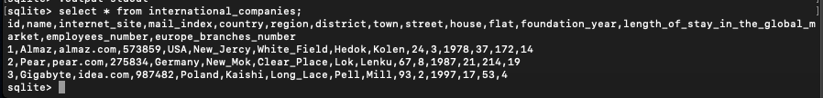

Запросы:

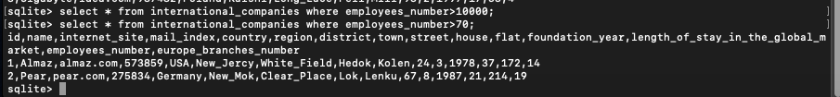

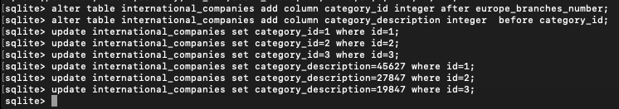



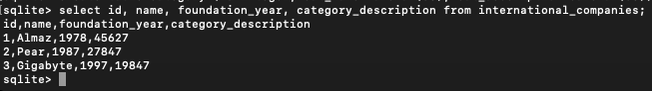

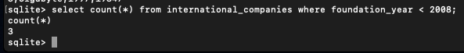

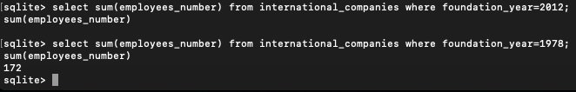

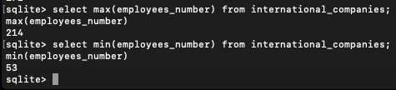

Для связи таблиц:

select * from international_companies inner join category on international_companies.category_id = category.id;

Для вывода:

SELECT international_companies.id, international_companies.name, international_companies.internet_site, international_companies.mail_index, international_companies.country, international_companies.region, international_companies.district, international_companies.town, international_companies.street, international_companies.house, international_companies.flat, international_companies.foundation_year, international_companies.length_of_stay_in_the_global_market, international_companies.employees_number, international_companies.europe_branches_number, category.id, category.cat_name, category.cat_description from international_companies INNER join category ON international_companies.id = category.id where category.cat_description='Международный трест';

**Задание 3. Управление базой данных в SQLite Database Manager**

**Упражнение 3.1. Изучить примеры**

Изучить примеры работы с базой sqllite из документа Печеночкин Г. SQL для

непрограммистов.

**Упражнение 3.2. Выполнить учебные запросы по вариантам**

Скачать базу данных Учет расходов.

Выполнить задания в SQLite Database Manager, например **DB Browser for SQLite** (http://sqlitebrowser.org/) или **Valentina Studio** (скачать из AppStore

https://itunes.apple.com/us/app/valentina-studio/id604825918?mt=12) согласно варианту.

**Вариант 19**

**Упражнение 3.2**

1. Составьте запрос к таблицам Goods, Goods_Spendings, Spendings, возвращающий наименование товара и количество купленных единиц по всем покупкам для товара «Пиво», дату покупки. Таким образом, ваш запрос должен обращаться к трём таблицам и возвращать наименование товара, количество купленных единиц и дату каждой покупки для товара «Пиво».

2. Составьте запрос, возвращающий значения всех полей таблицы Spendings для

покупок на сумму более 800 руб.

Я работаю в среде Valentina Studio. Открываю скачанную БД:

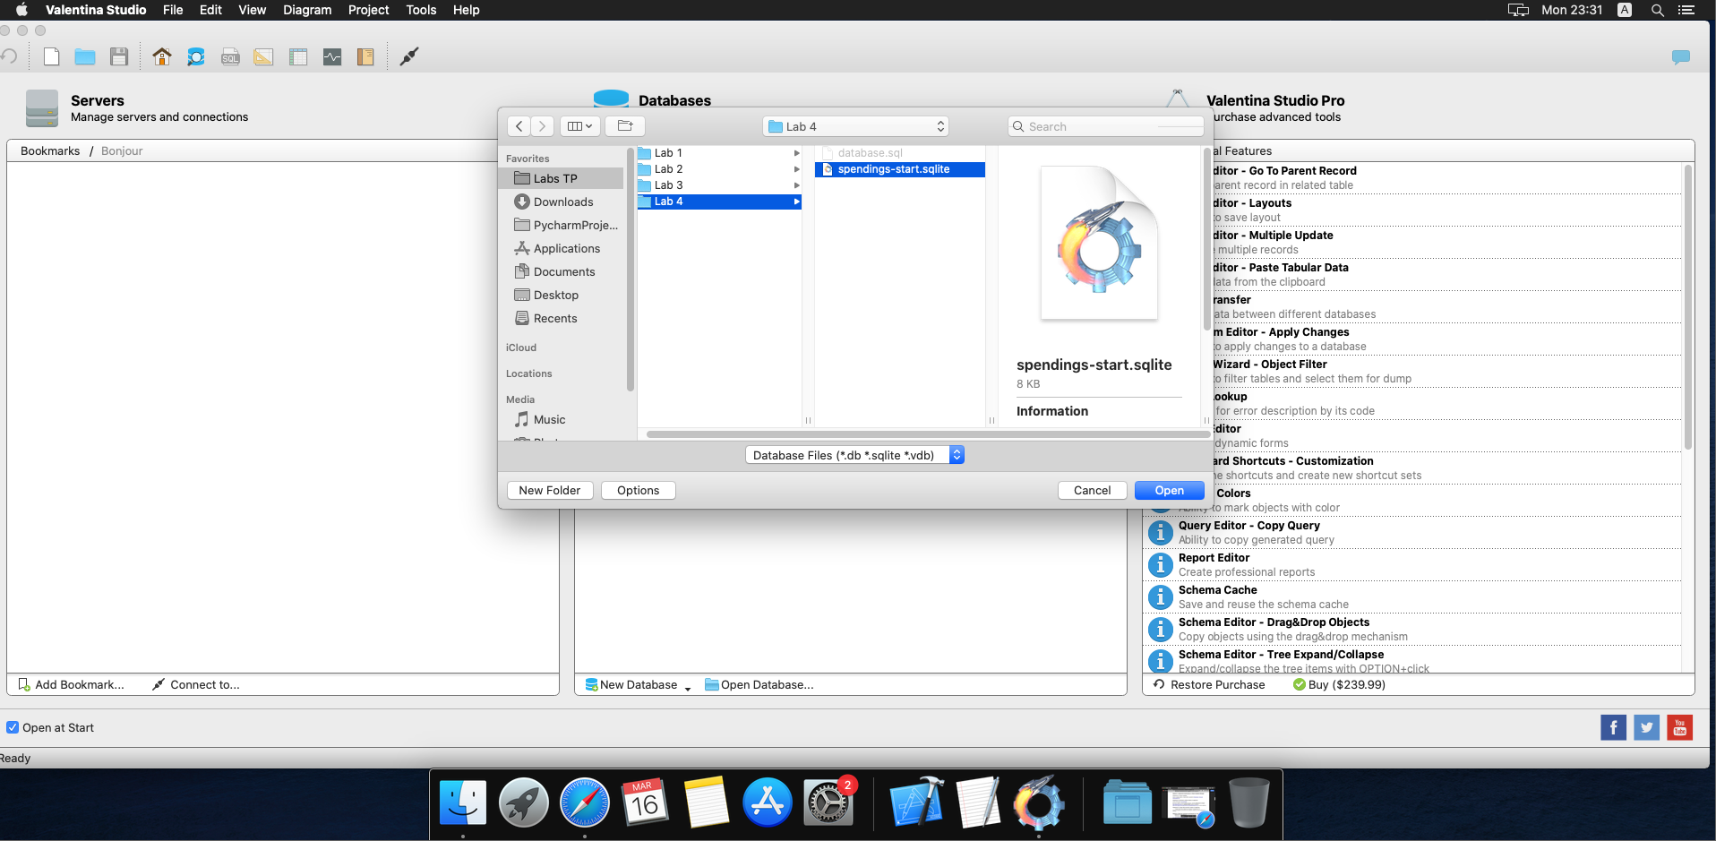

1-ый запрос:

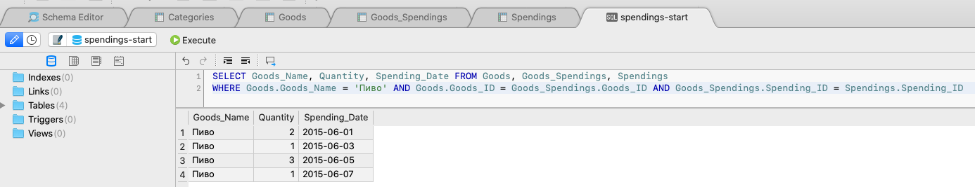

2-ой запрос (написал под 1-ым):

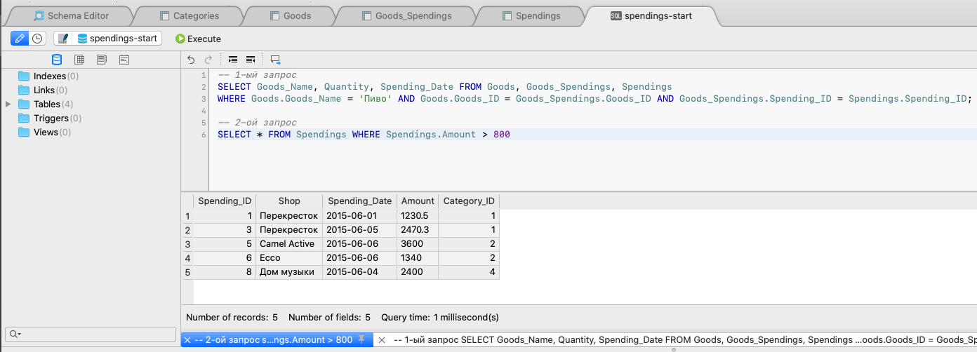

**Упражнение 3.3. Создать БД и выполнить запросы по вариантам**

Создать БД согласно варианту для задания 2 (упражнение 2.3).

Продемонстрировать выполнение всех операций и запросов согласно упражнениям 2.3 и 2.4.

Создаю БД:

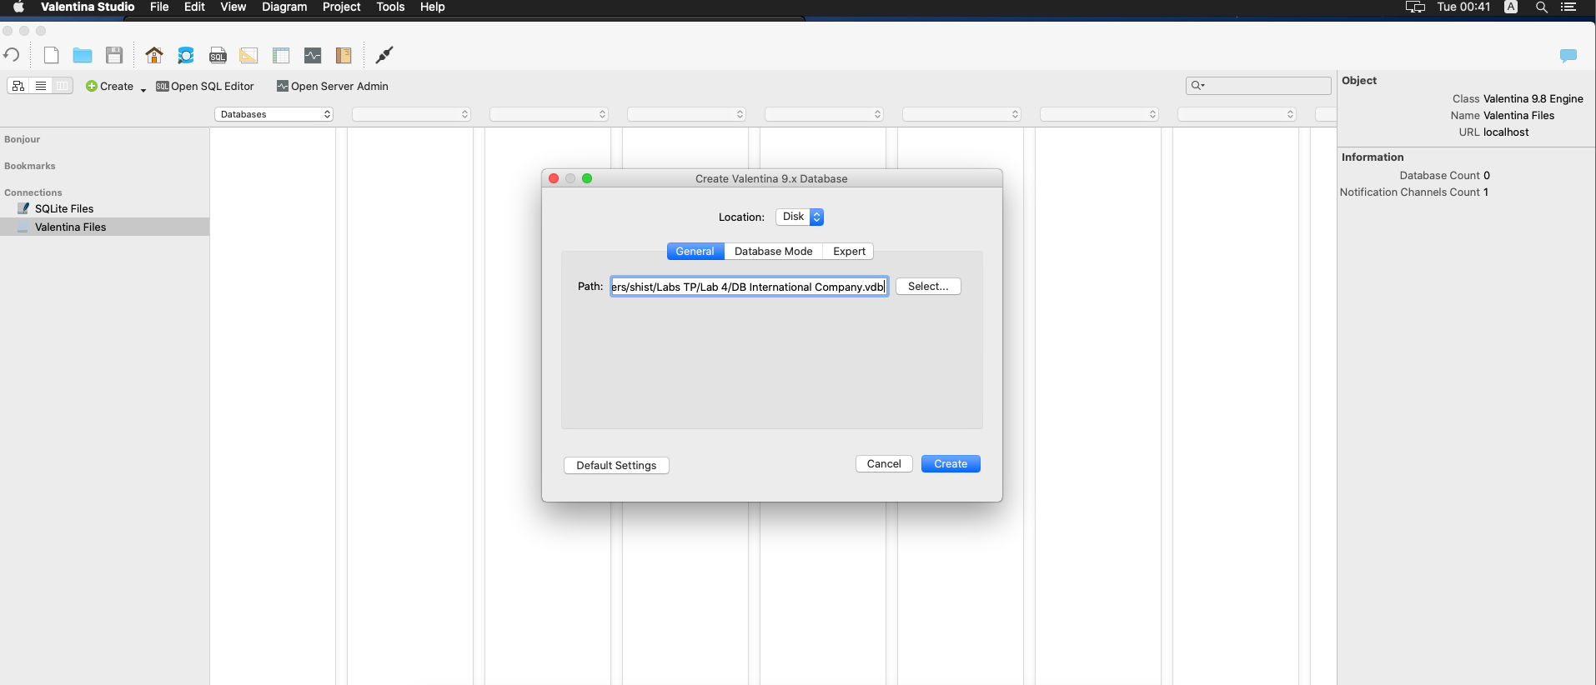

Создание таблицы со всеми полями:

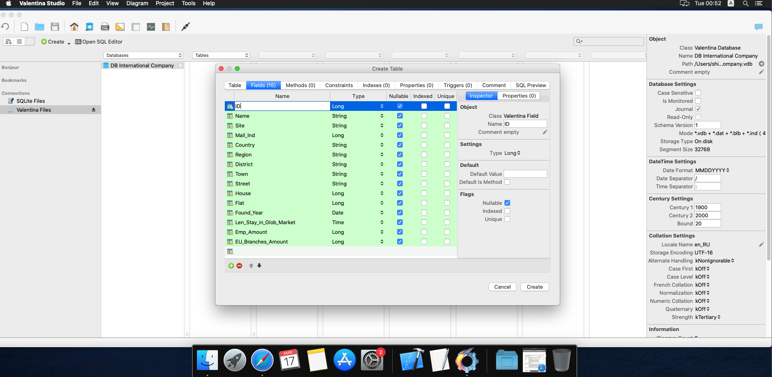

Вставил в таблицу данные о некоторых трёх международных компаниях (просто введя их в поля, придуманы они были из головы):

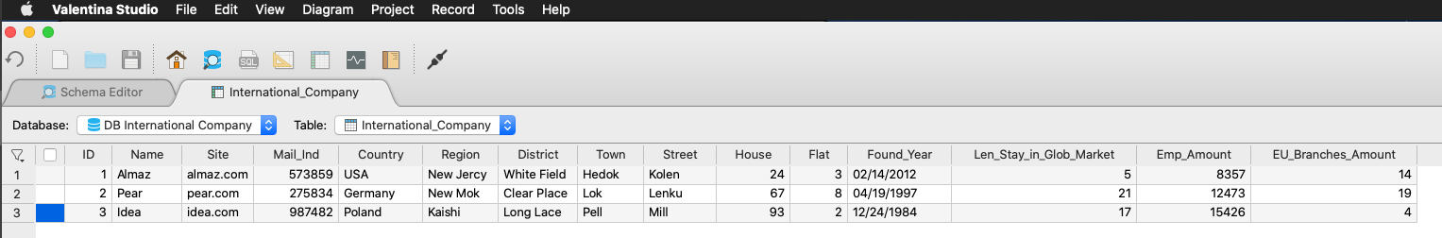

Для выполнения простейших инструкций из задания 2.3. используются команды **SELECT** (поля через запятую) **FROM** (таблицы через запятую) **WHERE** (условия, которые мы должны соблюдать при выводе). Что касается переименования таблицы, обновления данных, удаления строк из таблицы, экспорта БД и удаления таблиц, то всё это позволяет сделать интерфейс приложения Valentina Studio. Часть из этих операций рассмотрим при выполнении запросов из пункта 2.4 ниже…

Выполнение запросов из пункта 2.4:

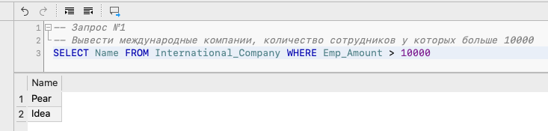

Для создания дополнительного столбца один раз прописываем такую команду (хотя можно было создать и через интерфейс Valentina Studio):

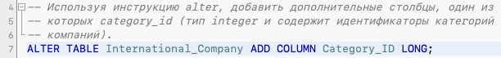

После этого появился столбец:

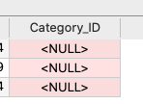

Заполним его какими-нибудь значениями:

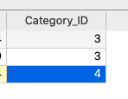

Создаю таблицу Category с тремя полями:

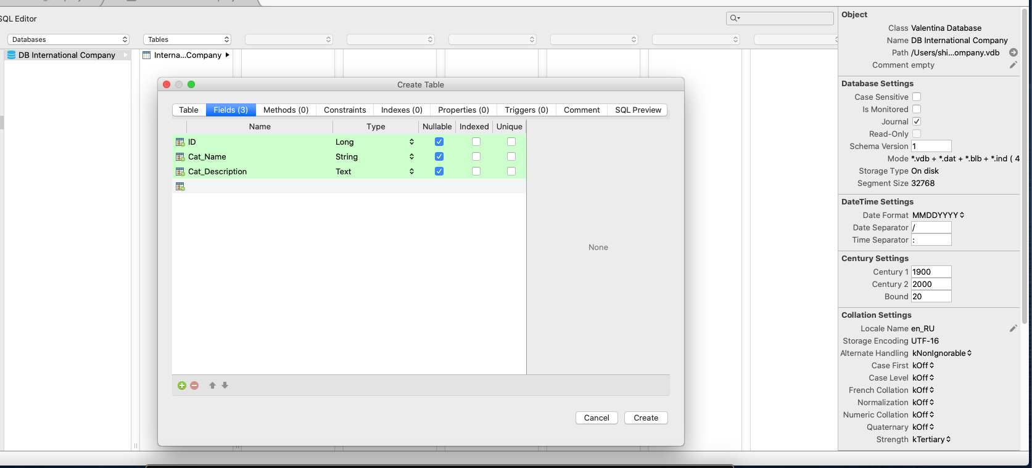

И заполняю её данными:

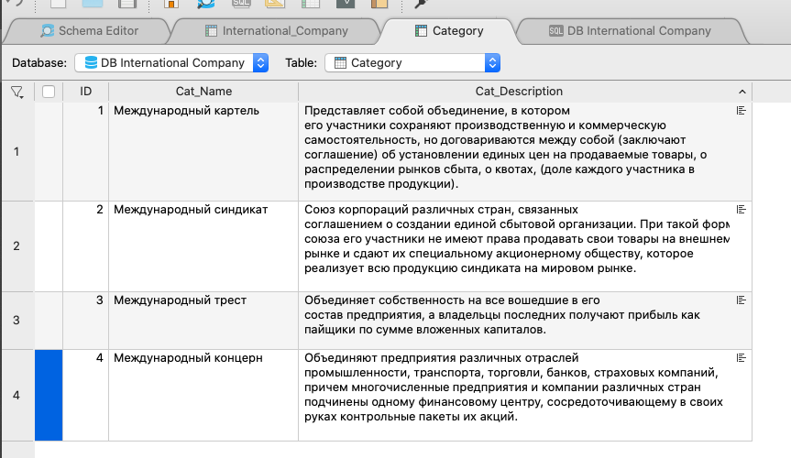

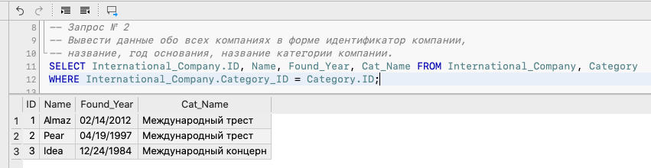

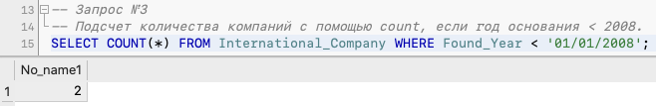

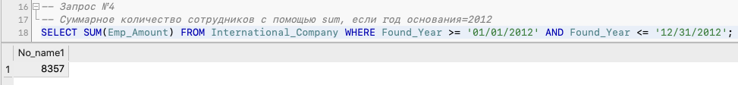

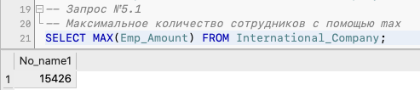

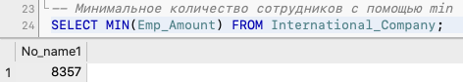

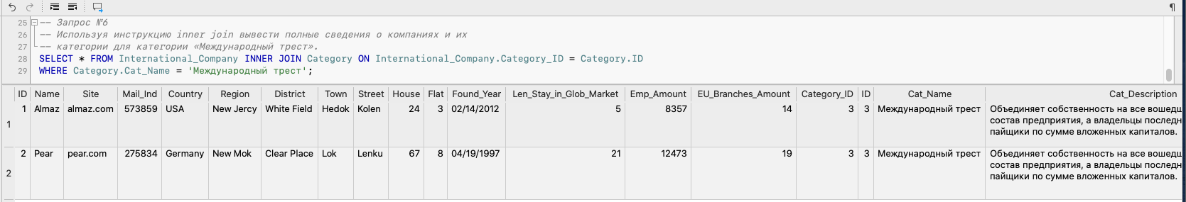

**Задание 4. Изучение примеров приложений на C подключения и**

**запросов к базе данных**

Познакомиться с руководством http://www.tutorialspoint.com/sqlite/sqlite_c_cpp.htm, разобрать и реализовать примеры из руководства с компиляцией в консоли.

Изучить примеры выполнения параметризованных запросов, вставку

изображений в базу данных, вставку данных в режиме **autocommit** и в виде

**транзакций**, вывод метаданных базы данных на примере материала из

http://zetcode.com/db/sqlitec/.

**Дополнительные инструкции**

1. Как создать приложение и подключиться к базе данных -

https://www.sqlite.org/quickstart.html

2. How To Compile SQLite - https://www.sqlite.org/howtocompile.html

3. An Introduction To The SQLite C/C++ Interface - http://www.sqlite.org/cintro.html

4. SQLite C tutorial - http://zetcode.com/db/sqlitec/

5. Using SQLite in C programs - http://www.wassen.net/sqlite-c.html

6. How to Use SQLite to Manage Data in iOS Apps - http://www.appcoda.com/sqlite-

database-ios-app-tutorial/

Открыл БД в консоли и изучил примеры:

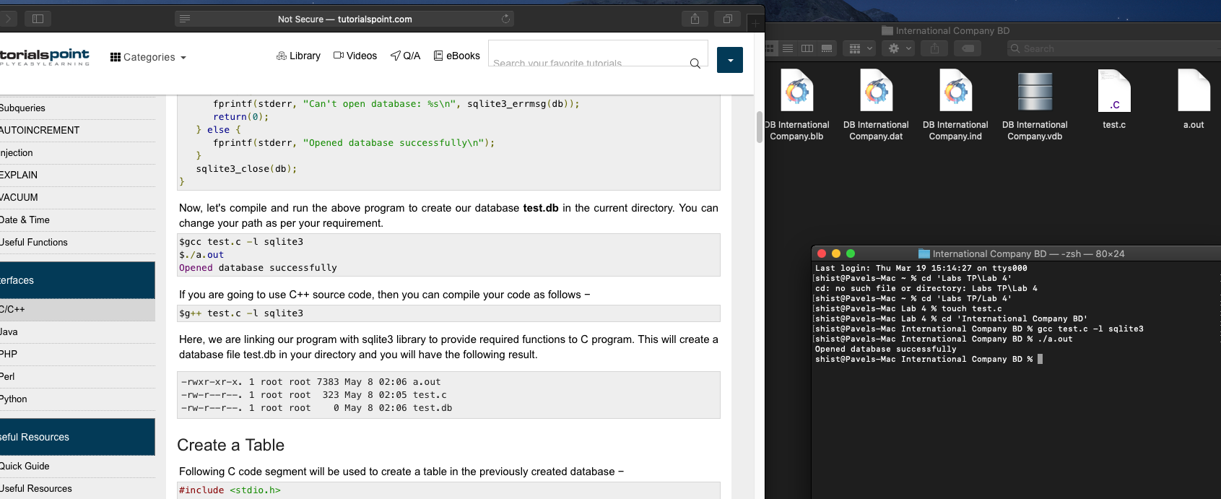

**Задание 5. Создание приложения на C для подключения к базе**

**данных и запросы к базе данных**

Используя **DB Browser for SQLite** или **Valentina Studio**, создайте и заполните

БД согласно варианту для задания 2. База данных должна состоять из нескольких таблиц, одна из таблиц должна содержать поле фотография, в которое при выполнении приложений добавлять фотографию объекта согласно варианту.

Используя консольные редакторы nano/vi или Xcode (Обзор возможностей

Xcode), напишите консольное приложение на языке C, которое устанавливает

соединение с БД SQLite и выполняет запросы типа **SELECT, INSERT, DELETE, параметризованные запросы**, фотографию объекта выводит в файл.

Иллюстрирует вставку данных в режиме **autocommit** (исполнение инструкций

sqlite построчно) и **транзакцией**.

Требования к приложению:

• наличие меню для выбора операций с приложением,

• возможность ввода параметра для выборки

◦ по id,

◦ по шаблону для разных полей, например фрагменту названия продукта или

фрагменту фамилии,

◦ полю, общему для нескольких строк, например в зависимости от варианта

это может быть название категории товара, или специальности, или города

и т.д.

• запросы должны быть описаны в коде приложения (без выполнения в

консоли) .

Для начала добавил в свою БД поле с фотографиями:

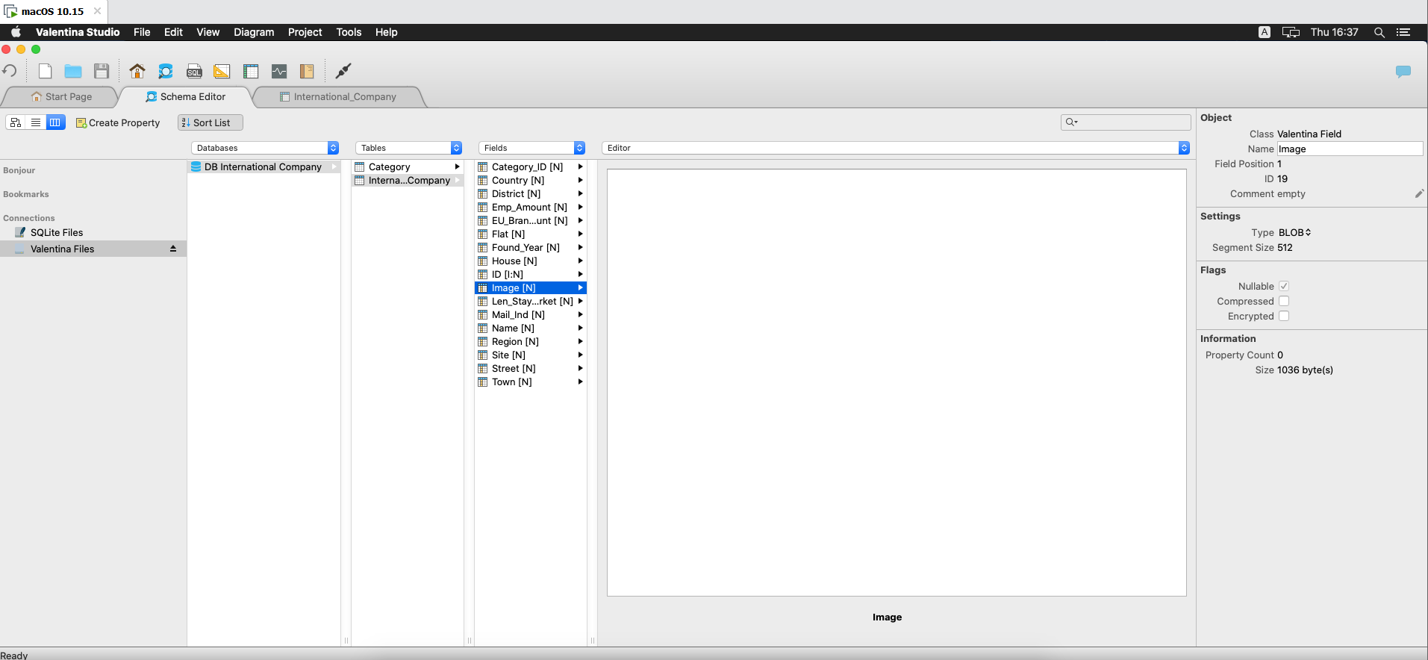

Makefile:

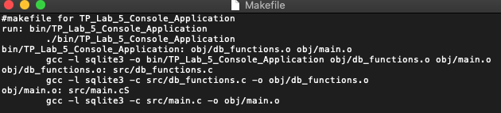

Дерево проекта:

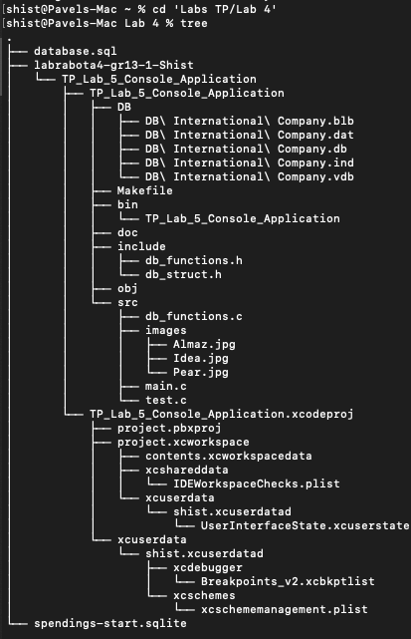

Далее скриншоты с исходниками приложения:

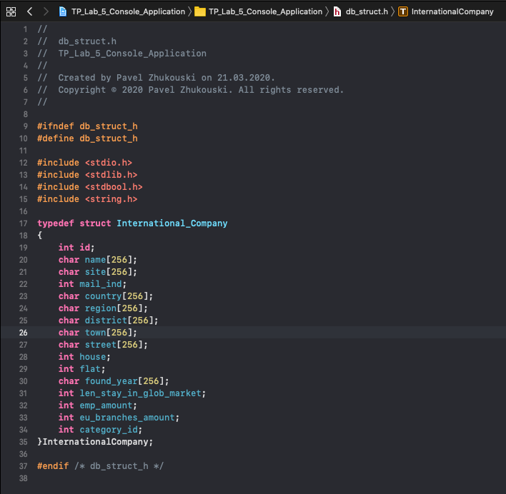

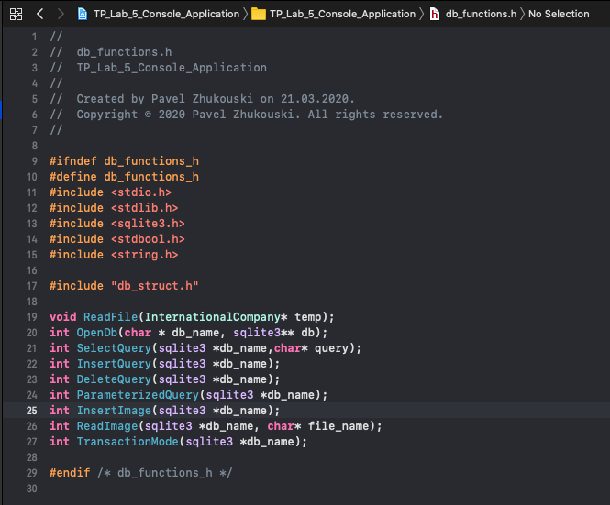

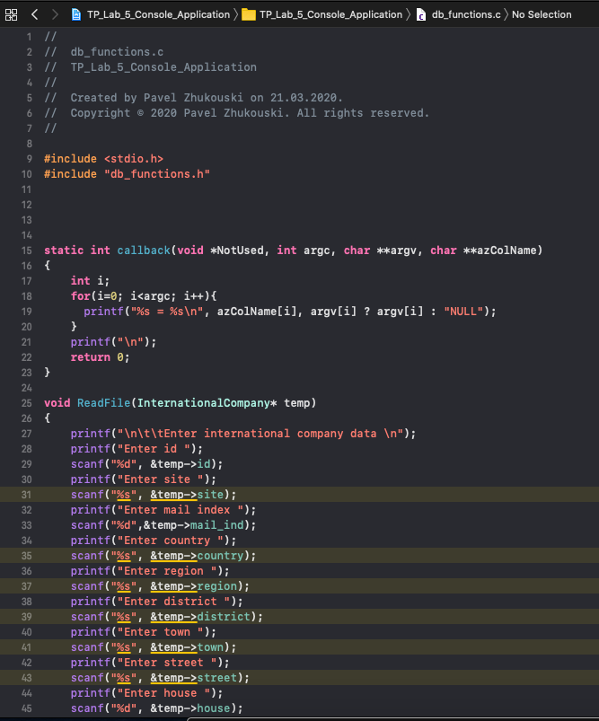

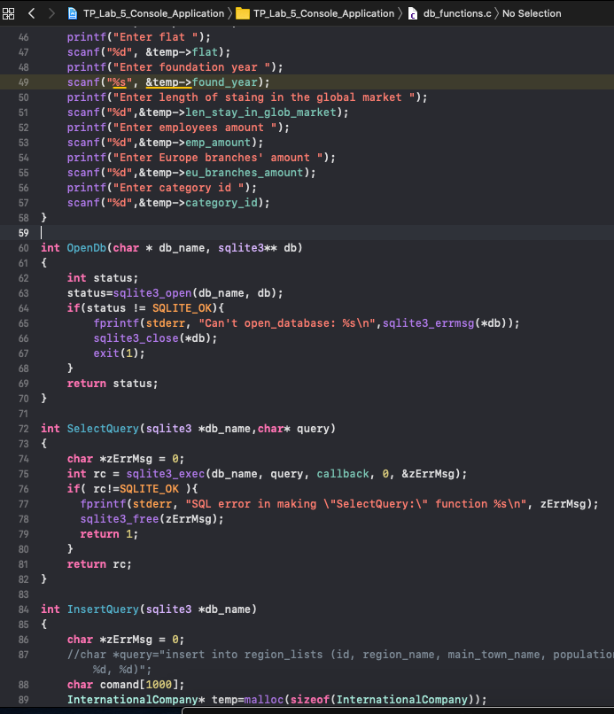

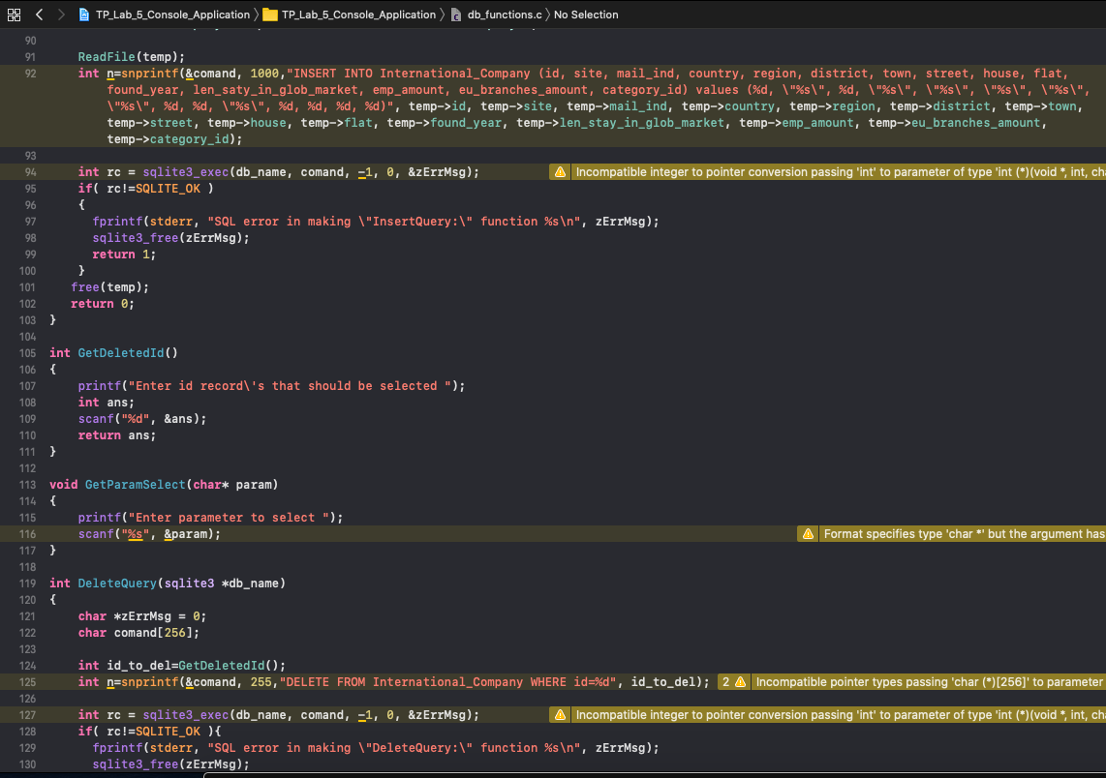

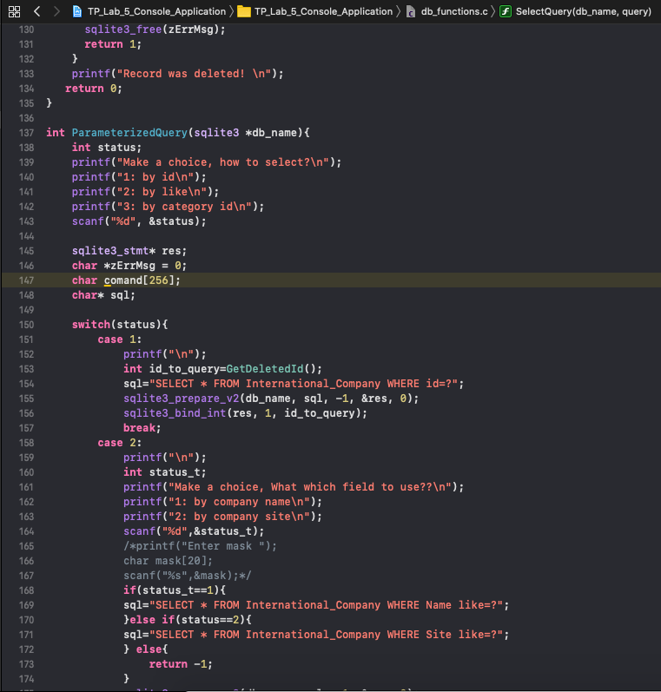

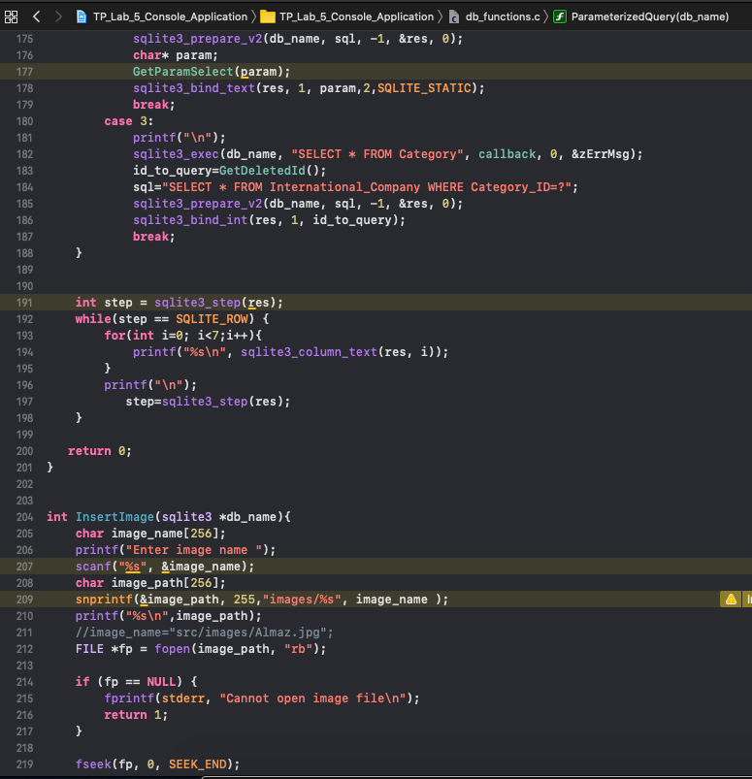

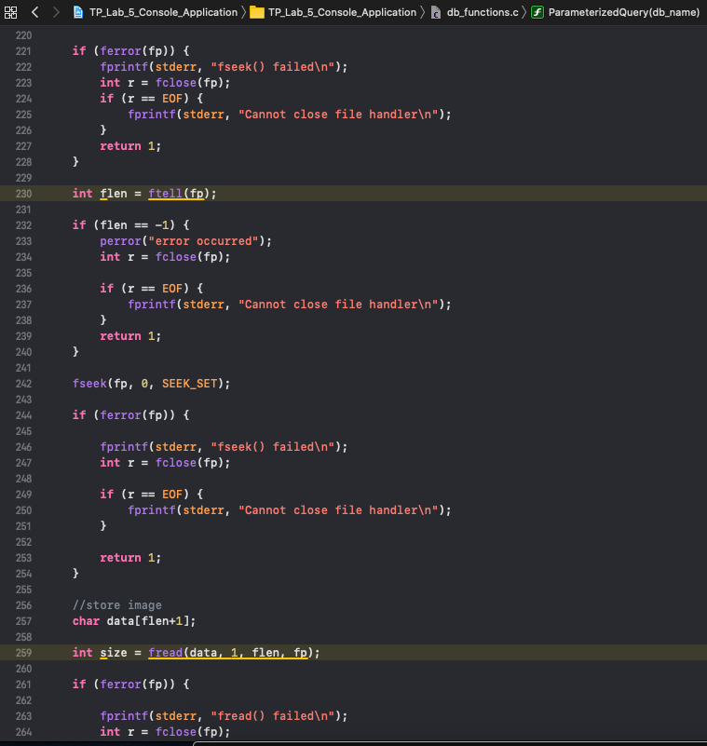

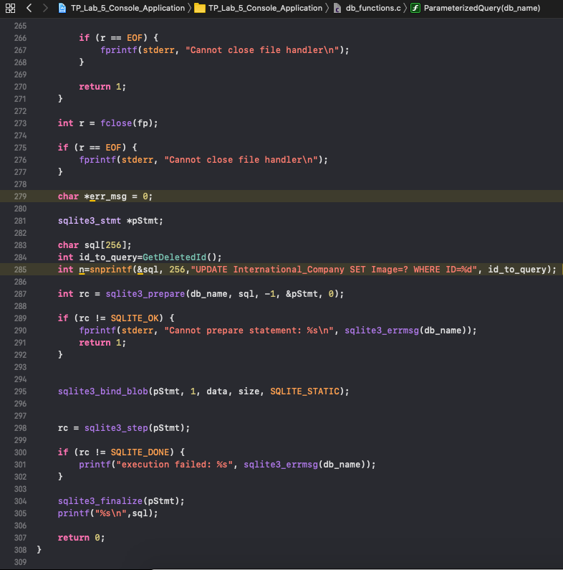

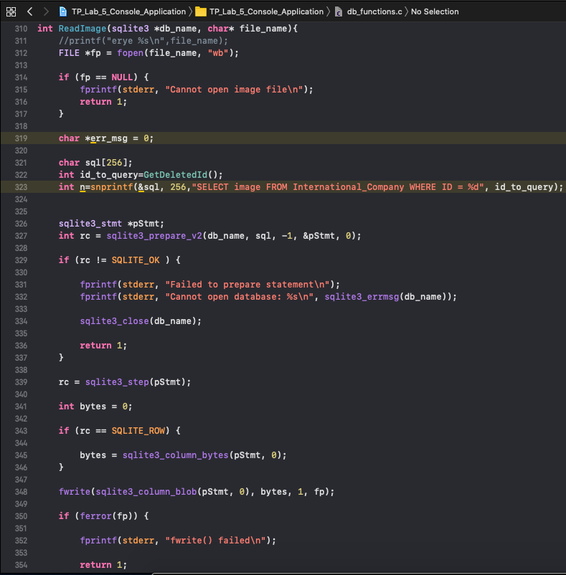

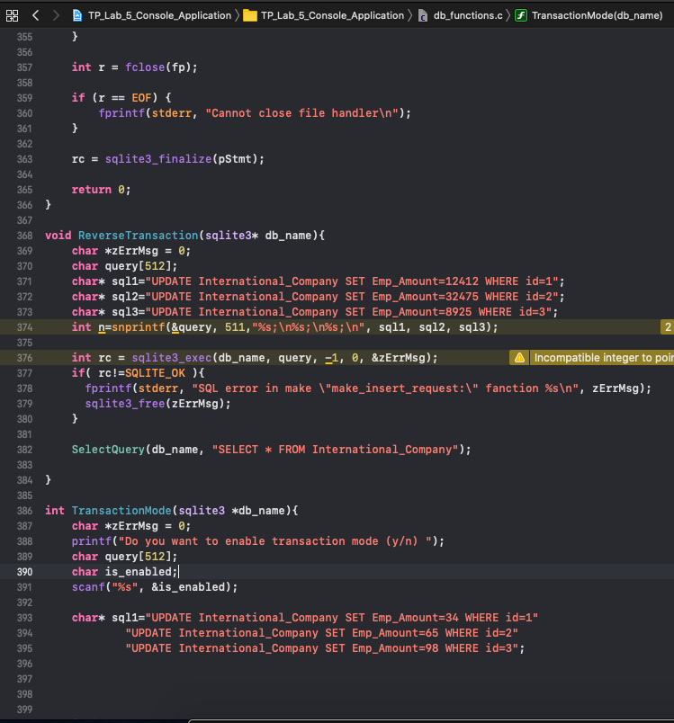

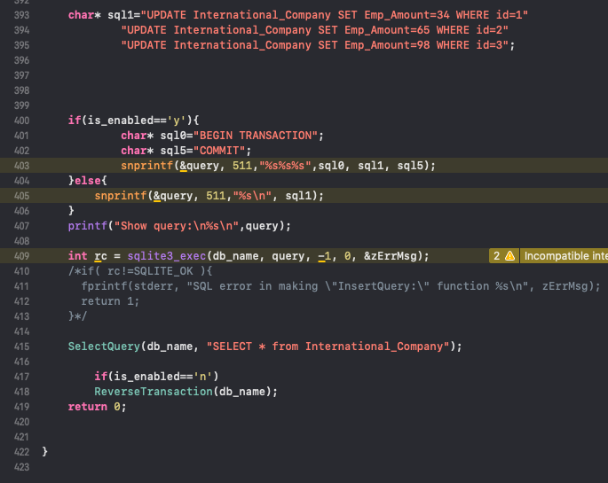

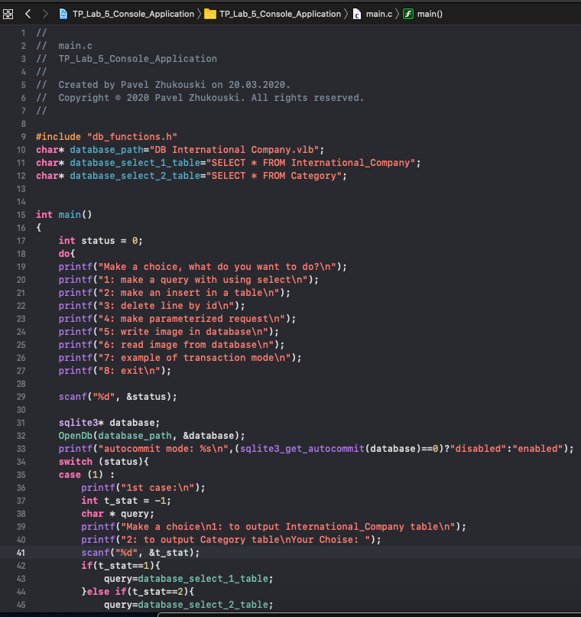

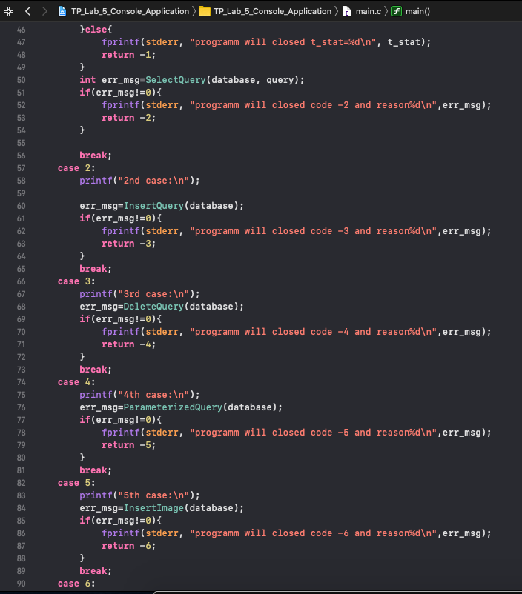

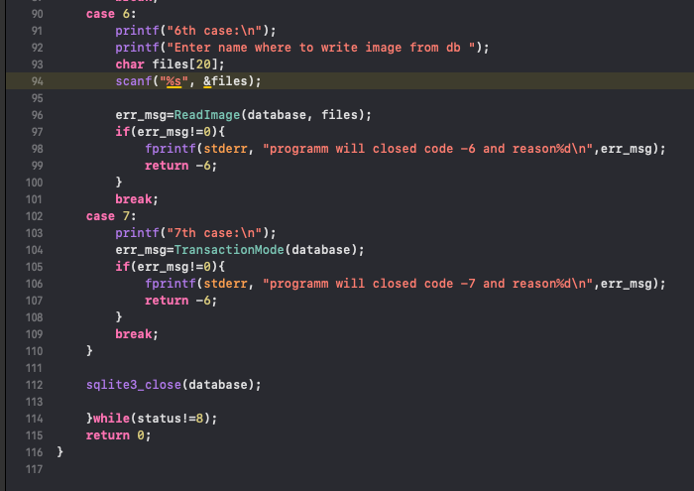

Залил все файлы на git:

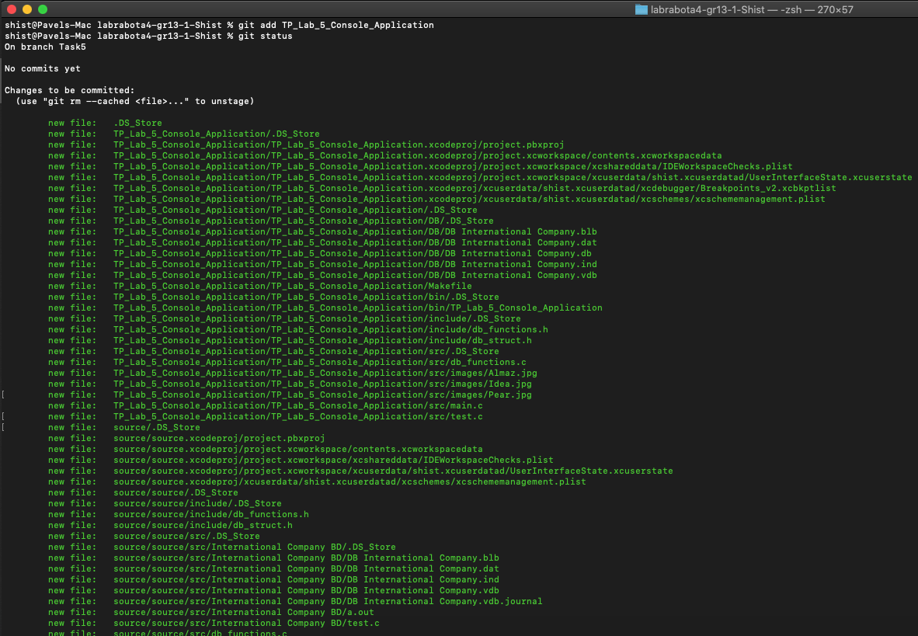

Тесты:

|  |  |  |  |  |
| --- | --- | --- | --- | --- |
| № | Входные данные | Ожидаемые выходные данные | Действительные выходные данные | Результат теста |
| 1 | 1 1 | 1st case:  Make a choice  1: to output International_Company table  2: to output Category table  Your Choice: 1  ID = 1  Name = Almaz  Site = almaz.com  Mail_Ind = 573859  Country = USA  Region = New Jercy  District = White Field  Town = Hedok  Street = Kolen  House = 24  Flat = 3  Found_Year = 02.14.2012  Len_Stay_in_Glob_Market = 5  Emp_Amount = 8357  EU_Branches_Amount = 14  Category_ID = 3  Image = ????  ID = 2  Name = Pear  Site = pear.com  Mail_Ind = 275834  Country = Germany  Region = New Mok  District = Clear Place  Town = Lok  Street = Lenku  House = 67  Flat = 8  Found_Year = 04.03.1997  Len_Stay_in_Glob_Market = 21  Emp_Amount = 12473  EU_Branches_Amount = 19  Category_ID = 3  Image = ????  ID = 3  Name = Idea  Site = idea.com  Mail_Ind = 987482  Country = Poland  Region = Kaishi  District = Long Lace  Town = Pell  Street = Mill  House = 93  Flat = 2  Found_Year = 12.02.1967  Len_Stay_in_Glob_Market = 17  Emp_Amount = 15426  EU_Branches_Amount = 4  Category_ID = 4  Image = ???? | 1st case:  Make a choice  1: to output International_Company table  2: to output Category table  Your Choice: 1  ID = 1  Name = Almaz  Site = almaz.com  Mail_Ind = 573859  Country = USA  Region = New Jercy  District = White Field  Town = Hedok  Street = Kolen  House = 24  Flat = 3  Found_Year = 02.14.2012  Len_Stay_in_Glob_Market = 5  Emp_Amount = 8357  EU_Branches_Amount = 14  Category_ID = 3  Image = ????  ID = 2  Name = Pear  Site = pear.com  Mail_Ind = 275834  Country = Germany  Region = New Mok  District = Clear Place  Town = Lok  Street = Lenku  House = 67  Flat = 8  Found_Year = 04.03.1997  Len_Stay_in_Glob_Market = 21  Emp_Amount = 12473  EU_Branches_Amount = 19  Category_ID = 3  Image = ????  ID = 3  Name = Idea  Site = idea.com  Mail_Ind = 987482  Country = Poland  Region = Kaishi  District = Long Lace  Town = Pell  Street = Mill  House = 93  Flat = 2  Found_Year = 12.02.1967  Len_Stay_in_Glob_Market = 17  Emp_Amount = 15426  EU_Branches_Amount = 4  Category_ID = 4  Image = ???? | Пройден |
| 2 | 4 1 1 | 4th case:  Make a choice, how to select?  1: by id  2: by like  3: by category id  Enter id of the record that should be selected  Almaz  Almaz.com  573859  USA  New Jercy  White Field  Hedok  Kolen  24  3  02.14.2012  5  8357  14  3 | 4th case:  Make a choice, how to select?  1: by id  2: by like  3: by category id  Enter id of the record that should be selected  Almaz  Almaz.com  573859  USA  New Jercy  White Field  Hedok  Kolen  24  3  02.14.2012  5  8357  14  3 | Пройден |
| 3 | 4 3 1 | 4th case:  Make a choice, how to select?  1: by id  2: by like  3: by category id  Enter if of the record that should be selected  Международный картель  Представляет собой объединение, в котором  его участники сохраняют производственную и коммерческую  самостоятельность, но договариваются между собой (заключают  соглашение) об установлении единых цен на продаваемые товары, о  распределении рынков сбыта, о квотах, (доле каждого участника в  производстве продукции). | 4th case:  Make a choice, how to select?  1: by id  2: by like  3: by category id  Enter if of the record that should be selected  Международный картель  Представляет собой объединение, в котором  его участники сохраняют производственную и коммерческую  самостоятельность, но договариваются между собой (заключают  соглашение) об установлении единых цен на продаваемые товары, о  распределении рынков сбыта, о квотах, (доле каждого участника в  производстве продукции). | Пройден |